Зурлар татар татар төркеме балалары ак күгәрченнәр ясап төркем бүлмәләрен бизәделәр.Ак күгәрчен-тынычлык, чисталык билгесе.

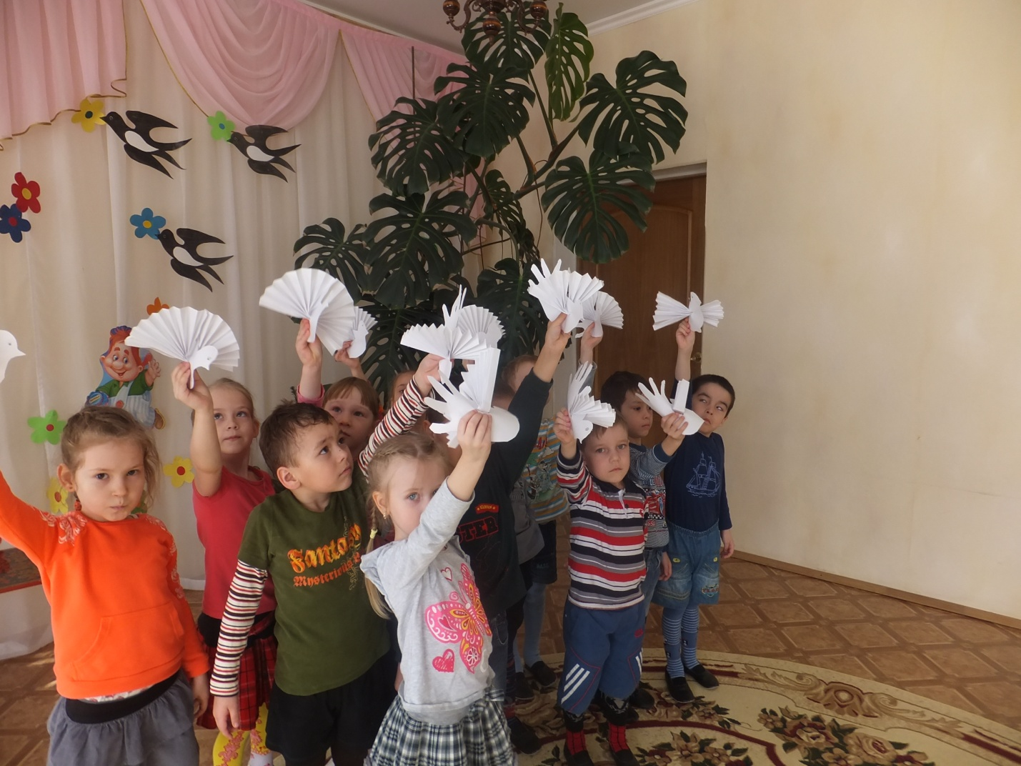

Кирәкми безгә кан кою,
Кирәкми безгә сугыш!
Безнең теләк якты, матур,
Тыныч хезмәт һәм тормыш.

